本校高中部二年級100學年度第2學期校內複習考全校個人優勝頒獎2012.04.09
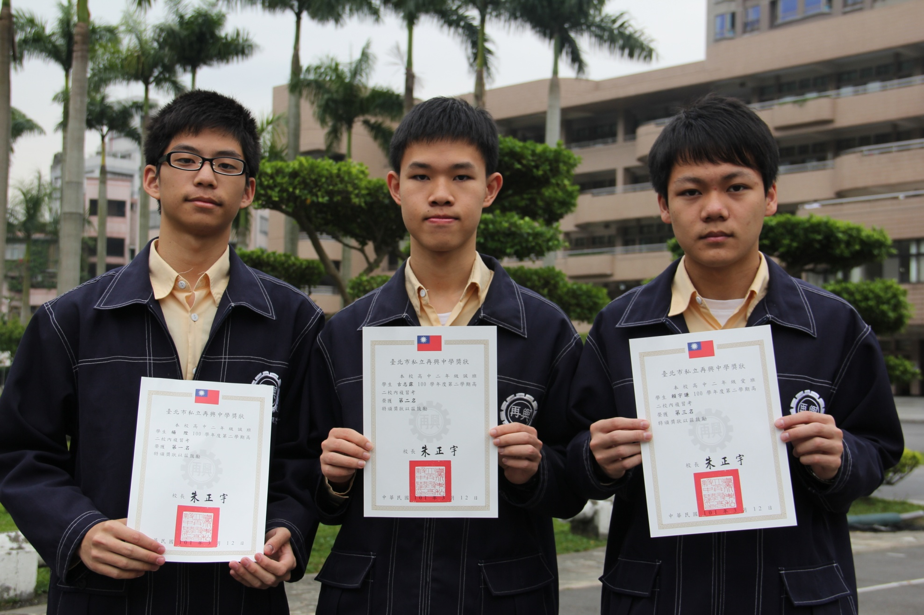
自然組：第1名：楊 陞（二誠）、第2名：古志霖（二誠）、第3名：賴宇謙（二愛）

本校高中部二年級100學年度第2學期校內複習考全校個人優勝頒獎2012.04.09
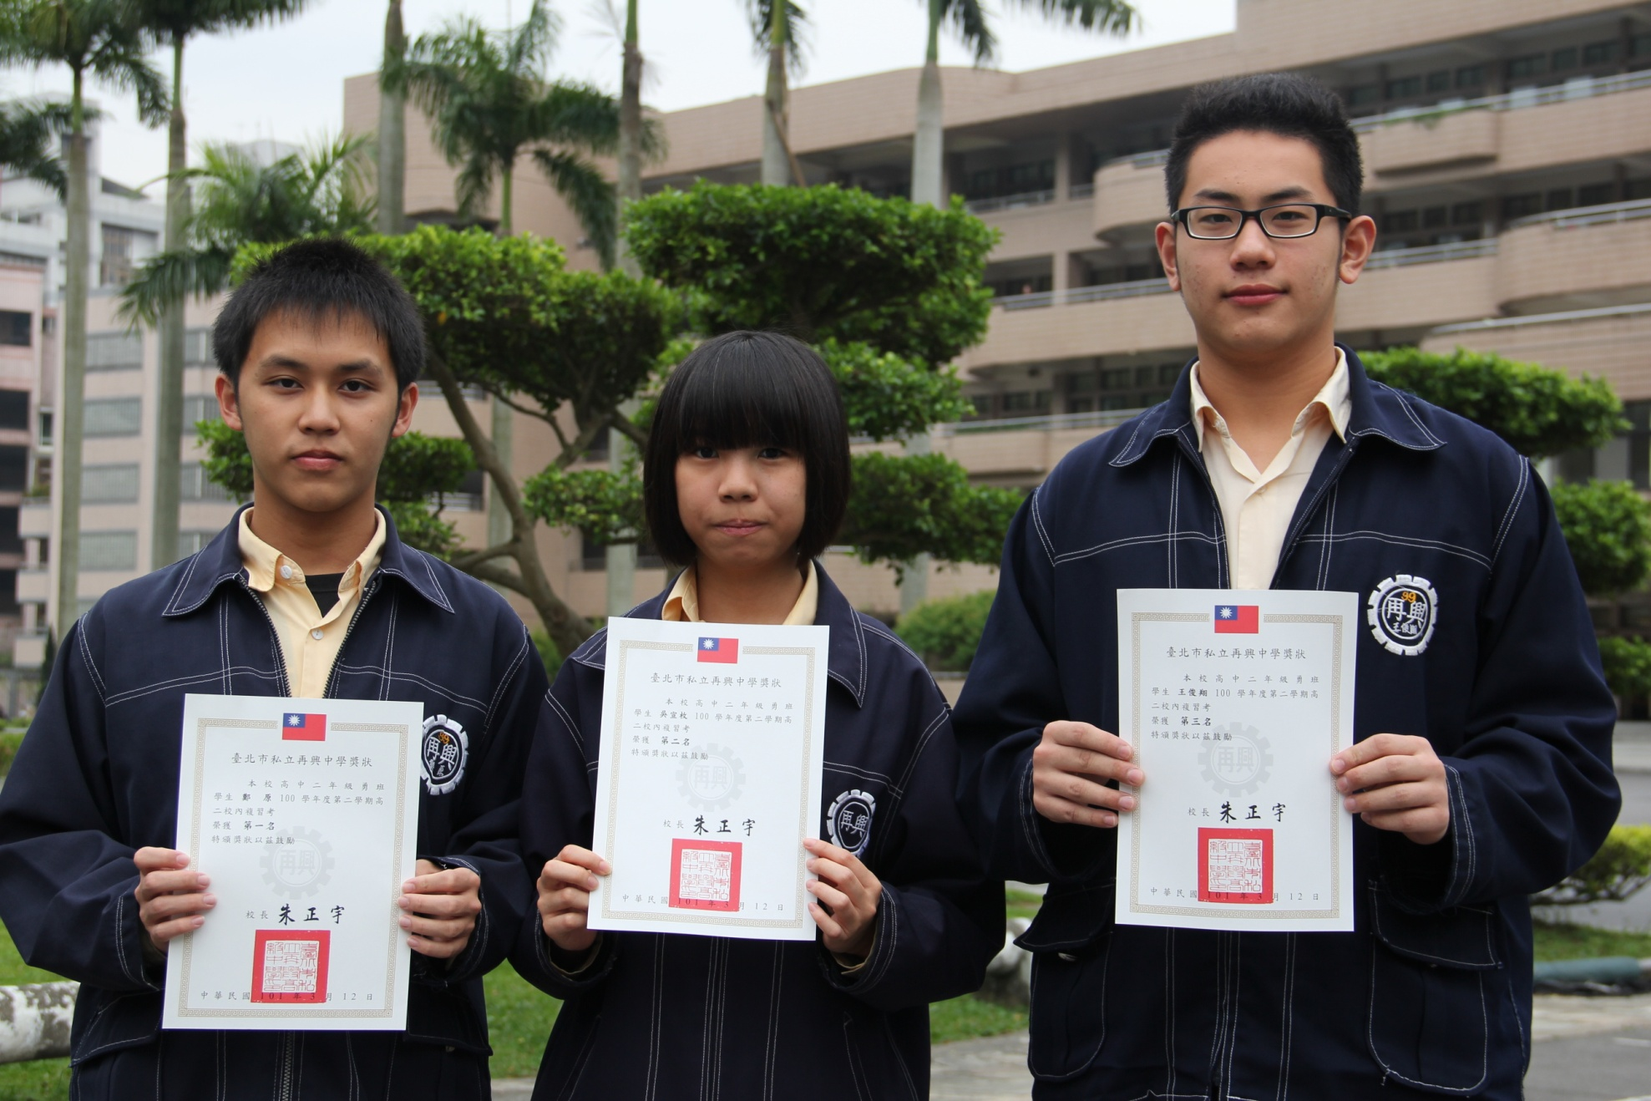
社會組：第1名：鄭 原（二勇）、第2名：吳宣枚（二勇）、第3名：王俊翔 （二勇）

